KLAIPĖDOS MIESTO SAVIVALDYBĖS
ADMINISTRACIJA

Klaipėdos miesto savivaldybės  Merui Vytautui Grubliauskui |  | 2017-03-29 | Nr. | TAS-78
 | Į |  | Nr.
DĖL 2017 M. KOVO 10 D. TARYBOS SPRENDIMO PROJEKTO NR. T1-75 PATIKSLINIMO NEKEIČIANT ESMĖS

Klaipėdos miesto savivaldybės administracija, po Klaipėdos miesto savivaldybės tarybos 2017 m. kovo 10 d. tarybos sprendimo projekto Nr. T1-75 derinimo, pateikia teisės akto projekto antikorupcinio vertinimo pažymą.
Prašome įtraukti Projektą į 2017-03-30 Klaipėdos miesto tarybos posėdžio darbotvarkę.

PRIDEDAMA. Teisės aktų projektų antikorupcinio vertinimo pažyma, 3 lapai.

Savivaldybės administracijos direktorius | Saulius Budinas

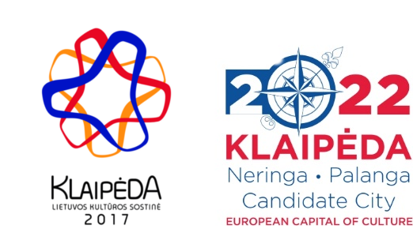
Viktorija Jakubauskytė-Andriulienė, tel. (8 46) 41 00 53, el. p. viktorija.jakubauskyte@klaipeda.lt

